Derde bijeenkomst Opfriscursus Fotobespreken Fc Oog & Optiek Lunteren

Afgelopen dinsdag was de derde (en slot-) bijeenkomst fotobespreken. Deze sessie stond vooral in het teken van presenteren, wat zeg je over een foto en hoe zorg je dat het aankomt bij de maker (en bij anderen).

Alvorens we aan het ‘oefenmateriaal’ begonnen werd er eerst nog even gepraat over ‘frequentie tussen zender en ontvanger’. Het is belangrijk dat die op dezelfde golflengte zitten. Als bespreker zal je bij verschillende personen mogelijk verschillende ‘golflengtes’ moeten gebruiken om er voor te zorgen dat jouw bespreking (jouw boodschap over de foto) goed ontvangen wordt.
Hans vertelde (terecht!) dat de eerste 2 minuten bepalen of je relaas aangehoord wordt. Als je begint met afkeurend/kritisch commentaar heb je grote kans dat de rest van je verhaal niet meer gehoord wordt.
Beter is dus te beginnen met positieve elementen, daarna mogelijke verbetermogelijkheden, kansen, of vervolgstappen, en afsluiten met weer een positiefje (desnoods een herhaling van het eerste). Dat kan soms best lastig zijn. In de loop van de avond kwamen we onder meer een straatfoto tegen die (zacht uitgedrukt) nogal een ongemakkelijk gevoel gaf. Dat kan zijn omdat jij (en ik ) vinden dat dit geen erg fraaie manier is om iemand in beeld te brengen en dat kan je daarna mogelijk ook benoemen (of in een een-op-een gesprek achteraf nog eens bespreken). Je kan het ook zien als de verdienste van de fotograaf, want die zorgt dat jij (en ik) dat gevoel hebben. Onbedoeld misschien, maar toch. Als je het als positief benoemt, zal het zo ervaren worden en heb je meer kans dat je vervolg gehoord wordt.
Enfin, in een eerder bijeenkomst gaf ik al aan dat er verschillende soorten mensen/fotografen zijn. Dat komt bij een dergelijk voorbeeld nog eens extra tot uiting.

Er werd ook nog even gesproken over specifieke clubavonden. Een prints-only avond bijvoorbeeld. Of een avond om ‘nog-niet-af-fotowerk’ te bespreken. Daarbij heb je meer kans dat er met adviezen iets gedaan wordt. Bovendien kan je je clubcollega’s extra helpen op die manier. Bijvoorbeeld door mee te denken over een selectie en/of een volgorde voor een serie, door te adviseren over nabewerking en presentatie, enz. Dat is leerzaam voor degene van wie de foto’s zijn, maar net zo goed ook voor alle andere betrokkenen. In hoeverre er behoefte is aan een dergelijke sessie, is nog onduidelijk, maar je zou eens kunnen peilen om er (en deel van) een avond aan te wijden.

Betrek je de maker bij de bespreking?
Regelmatig gebeurt dat op het einde van de bespreking. Ik heb wel eens ervaren dat een fotograaf het volledig oneens is met een bespreker. Een enkele keer moet je als bespreker erkennen dat die ander gelijk heeft (en dat dan ook gewoon toegeven), maar veel vaker heb je zelf een duidelijke andere mening. Een uitvoerige discussie die ontaardt in een welles/nietes gesprek levert niks op. Maar jij als bespreker hoeft jezelf ook niet volledig weg te cijferen. Je hebt tenslotte niet voor niks die functie gekregen. Beter is dan af te sluiten met de conclusie dat er een verschil van inzicht is. Daarmee behoudt ieder zijn waarde.

Voorbereiding
We kennen allemaal de beroemde beeldelementen (vandaag sprak ik iemand die naast de 9 bekende er ook nog het element ‘tijd’ aan toegevoegd had, omdat het moment van opname, of het thema gezien in de tijd, vaak een belangrijk bestanddeel van een foto zijn). Als je altijd uitgaat van beschrijven wat je ziet, dan de beeldelementen doorakkeren, verder naar interpretatie en tot slot een waardering dan worden besprekingen erg saai. Soms is een andere insteek verfrissend. Vragen als:
  - Wat drukt de foto uit (verhaal, boodschap, inhoud)
  - Wat draagt daar positief aan bij/wat ondersteunt dat
  - Wat draagt daar negatief aan bij/wat spreekt het tegen
  - Wat levert dat op aan bespreekpunten en hoe bepaal je de volgorde daarvan (zodat je bij een foto kan terug- (of vooruit-) verwijzen naar een andere

Een wat uitgebreider lijstje is ( wat ik uit een CKV-boek voor middelbare scholieren haalde)
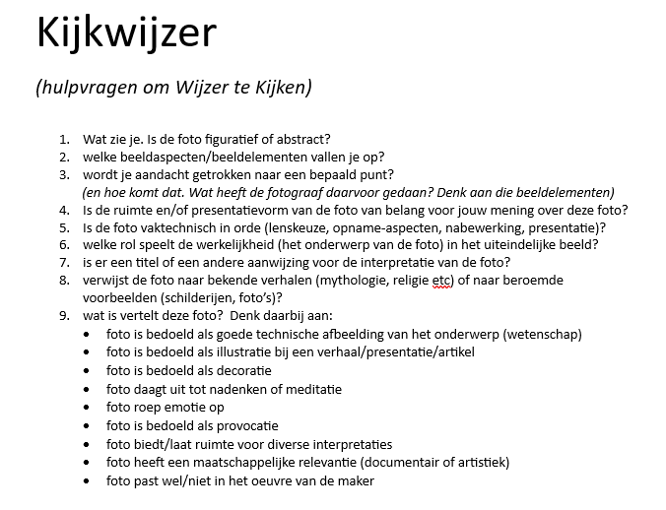
t

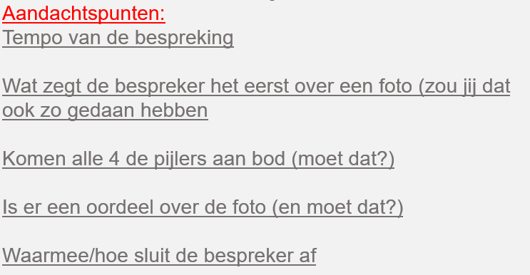

Presenteren
Bestaat uit meer dan het oplepelen van argumenten en visies over een foto. Aan de hand van enkele oefenfoto’s kwamen de volgende presentatie-aspecten aan bod.

En in een volgende oefening was er aandacht voor meer persoonlijke presentatie-aspecten als:
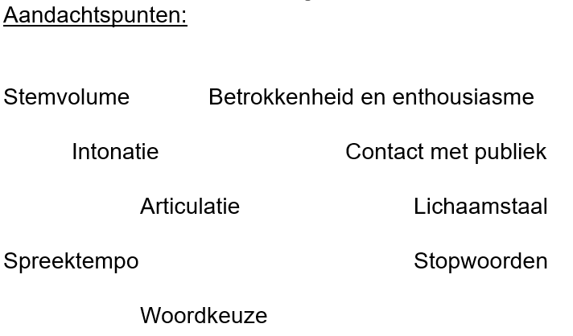
Dat ging (in mijn ogen althans) over algemeen allemaal erg goed. Toch zijn dit misschien wel de belangrijkste aspecten als je het hebt over fotobespreken. Kennis van fotografie en foto-analyse kan je vergaren, maar de hier benoemde aspecten zijn vooral belangrijk om goed ‘ontvangen’ te worden. Ook als je helemaal 100% gelijk hebt wordt je (en jouw mening) niet gepruimd als het er allemaal wat rottig uit komt. Nou verwacht ik dat niet bij dit clubje, maar toch….
Jullie hadden het over 2-maandelijkse vervolgavonden om elkaar te kunnen coachen en van elkaar te leren. Dat kan gaan over de inhoud van de analyses, maar ik zou zeker deze menselijke aspecten ook in de gaten houden Het is best lastig om daar op te letten als je je laat ‘mee voeren’ in een betoog. Mocht het niet goed lukken dan werkt het benoemen van een paar ‘waarnemers’ met specifieke taakstelling vaak goed.

Als laatste onderwerp
van deze bijeenkomst spraken we nog over een 10-tal voorbeeldfoto’s. Wat zou je daar over kunnen zeggen? Waarmee zou je kunnen beginnen? Ik vond het persoonlijk niet de ‘gemakkelijkste’ beelden, maar met een positieve insteek bleek het wel degelijk mogelijk om overal handen en voeten aan te geven. Dat betekende niet dat het dan prachtige foto’s werden in de bespreking, maar wel dat er met respect voor de maker een en ander over gezegd kon worden.

Tot slot
Ik vond het een eer om bij jullie (en voor mij is dat toch zeker ook ‘de club van Hans Brongers’) dit traject te mogen begeleiden. Het is bovendien erg prettig ‘werken’ met een clubje mensen, dat zonder uitzondering zo gemotiveerd en betrokken is als jullie. Dankjewel daarvoor.
Bovendien bedankt voor de attentie die ik kreeg aangeboden. Ik verwacht dat dat op een rustig moment binnenkort gaat ‘sneuvelen’
Veel succes met fotobespreken (en met alle activiteiten om elkaars niveau nog verder op te stuwen)
Groet en tot ziens in Fotoland
Jan

